Виртуальный ультразвуковой сканер для визуализации почечных камней Сухоручкин Д.А. ¹, Сапожников О.А. ²
¹ Студент, ² профессор, д.ф-м.н.
Московский государственный университет имени М.В. Ломоносова, физический факультет, Москва, Россия
E-mail: da.sukhoruchkin@physics.msu.ru
В настоящее время ультразвуковые исследования занимают особое место среди методов медицинской интроскопии или, другими словами, методов визуализации внутренних органов и структур [1]. Они основаны на эффекте частичного отражения ультразвуковых волн от тканей человеческого тела и компьютерном преобразовании отраженной волны в изображение на экране.
Кроме множества плюсов данного метода, имеется ряд недостатков, например, трудность получения диагностических данных при наблюдении через структуры со значительным отражением или затуханием и рассеянием ультразвука костными тканями, газосодержащими структурами [2]. Другим недостатком существующих режимов ультразвуковой визуализации является то, что они рассчитаны на получение изображений мягких тканей и поэтому не обладают достаточной специфичностью при исследовании твердотельных включений типа почечных камней. Целью настоящей работы является исследование возможности улучшения ультразвуковой визуализации подобных рассеивателей.
При доплеровской ультразвуковой диагностике почечных камней в лабораторных условиях наблюдалось явление, которому дали название «артефакт мерцания» (twinkling artefact). Он проявляется в виде изменяющей свой цвет мозаики при изображении некоторых твердых рассеивателей в режиме цветной доплеровской ультразвуковой диагностики. Причины наблюдения артефакта по различным теориям приписываются либо акустическим явлениям, либо методам компьютерной обработки экспериментальных данных [2]. Поэтому необходимо специально исследовать способы визуализации рассеяния волн на почечных камнях.
Для исследования закономерностей рассеяния ультразвука на почечных камнях в настоящей работе развита численная модель для расчета распространения акустической волны в двумерном приближении, в которой камень рассматривается как изотропное упругое тело, а окружающая его среда является жидкостью. Падающая волна представляется в виде импульса плоской волны, что является хорошим приближением для ситуации, когда многоэлементный ультразвуковой датчик производит излучение одновременно всеми элементами, а изображение строится на основе соответствующей фазировки сигналов элементов в режиме приёма рассеянных волн. Для устранения паразитных отражений волны от границ области расчёта введен идеально-согласованный слой (PML). Схема расчета проиллюстрирована на рис. 1.
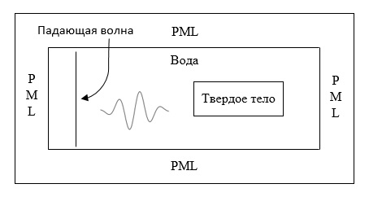
Система уравнений для расчета поля представляет собой уравнение движения (2-й закон Ньютона) и закон Гука, связывающий линейным образом механические напряжения и деформации [3]:
Рис. 1. Схема численного эксперимента
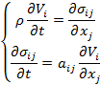
Здесь – время, - пространственные координаты (), - плотность среды, – декартовы компоненты скорости частиц среды, – тензор напряжений, - тензор упругих модулей. В области PML уравнения модифицировались: использовались замена производной по пространственным координатам 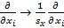, где масштабные множители выбирались в соответствии с работой [4]. Расчет производился методом конечных разностей [5]. Используемый шаблон расчета показан на рис. 2.
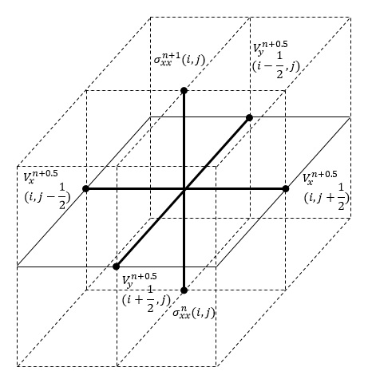
В результате численного моделирования рассчитываются рассеянные волны во всей области. Сигналы, приходящие на приёмные элементы диагностической решётки, в дальнейшем используются для построения изображения в соответствии со стандартными алгоритмами обработки сигналов в ультразвуковых сканерах [1].
Рис 2. Иллюстрация общего шаблона разностной схемы на примере расчета напряжения
Таким образом, получается возможным рассчитать поле рассеянной волны, что позволит изучить отражение волн от почечного камня и в дальнейшем смоделировать явление артефакта мерцания, что, в свою очередь, поможет определить его природу и причины наблюдения. Подробное изучение этого эффекта улучшит чувствительность и специфичность детектирования камней в почках.
Работа выполнена при поддержке гранта РНФ №14-15-00665
Литература
- Осипов Л.В. Ультразвуковые диагностические приборы: Практическое устройство для пользователей. – М.: Видар, 1999.
- Lu W., Sapozhnikov O.A., et al. Evidence for trapped surface bubbles as the case for the twinkling artifact in ultrasound imaging. – Ultrasound in Med & Biol, 2013, v. 39, No. 6, pp. 1026-1038.
- Красильников В.А. Введение в акустику: Учеб. пособие. М.: МГУ, 1992.
- Hu F.Q. On constructing perfectly matched layers as an absorbing boundary condition for Euler equation. – 40th AIAA Aerospace Sciences Meeting & Exhibit, 2002-0227.
- Sapozhnikov O.A., Maxwell A.D., et al. A mechanistic analysis of stone fracture in lithotripsy. - J. Acoust. Soc. Am., 2007, v.112, No. 2, pp. 1190-1202.

